**Анализ химического состава области звездообразования DR21OH**

**Галуев Георгий Тамерланович**

*Студент 2 курса*

*Московский государственный университет имени М.В.Ломоносова*

*Факультет фундаментальной физико-химической инженерии, Москва, Россия*

*E-mail: ggaluyev@bk.ru*

Область звездообразования DR21(OH) находится в гигантском молекулярном облаке комплекса Cygnus X (Лебедь X) в созвездии Лебедя. Её небесные координаты: 20 часов 39 минут 0.1 секунды (прямое восхождение), +42 градуса 19 минут 38 секунд (склонение). Расстояние до этой области составляет 1.4 килопарсека. Она входит в состав плотного облака длиной около 4 парсеков [1].

Болометрическая светимость этой области равна примерно 50 тысяч светимостей Солнца, а общая масса — около десяти тысяч солнечных масс. Область находится в трёх минутах дуги севернее зоны ионизированного водорода DR21 и состоит из четырёх основных облаков: DR21OH Main (DR21OH–M), DR21OH North (DR21OH–N), DR21OH West (DR21OH–W) и DR21OH South (DR21OH–S), окружённых молекулярным газом [1]. DR21OH-M содержит два плотных ядра, MM1 и MM2, расположенных на расстоянии восьми угловых минут вдоль направления северо-восток-юго-запад. Эти ядра видны в разных спектральных диапазонах. Болометрическая светимость MM1 составляет 17 тысяч светимостей Солнца, масса — 350 солнечных масс, температура пыли — 58 Кельвинов. Аналогичные показатели для MM2: светимость — 13 тысяч, масса — 570 солнечных масс, температура пыли — 30 Кельвинов. Системная скорость DR21OH-M — около -3 км/c. В области обнаружены активные мазеры OH, воды и метанола, свидетельствующие о процессе звездообразования. Хотя протозвёзды здесь находятся на ранней стадии развития, в области присутствуют сложные органические молекулы, возникающие благодаря испарению молекул с поверхности пылинок и воздействию ударных волн.

Наблюдения источника DR21OH были проведены на 20-метровом телескопе миллиметрового диапазона обсерватории в Онсале (Швеция). Наблюдения проводились в диапазоне частот 68-88 ГГц. Задача заключалась в идентификации различных молекул, содержащихся в веществе облака, и тем самым в определении химического состава области. Для этого необходимо было обработать спектральные данные с радиотелескопа с помощью программы CLASS — Continuum and Line Analysis Single-dish Software, предназначенной для обработки спектроскопических данных, полученных с помощью однозеркального радиотелескопа [2].

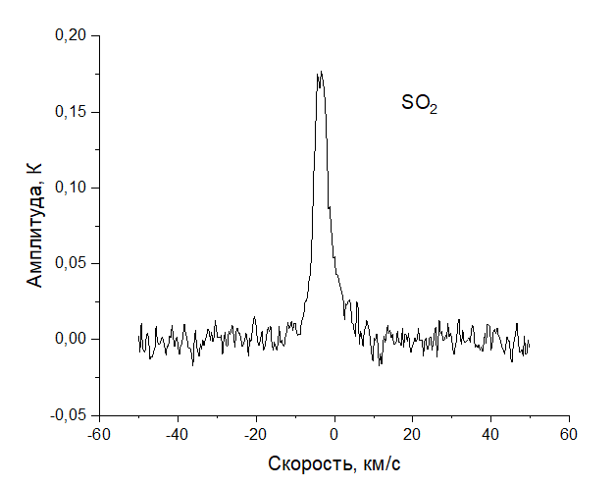

Был проведен химический анализ области с помощью программы CLASS в диапазоне частот от 68 до 88 ГГц. В результате проделанной работы были обнаружены соединения как органического, так и неорганического происхождения, а конкретно: 29SiO, 30SiO, 34SO, C2H, C4H, C13CH, c-C3H2, CCS, CH2CHCN, CH2CN, CH2CO, CH3CCH, CH3CHO, CH3CN, CH3OCH3,CH3OCHO, CH3OH, CH3SH, DCO+, DNC, H2CCC, H2CO, H13CCCN, H13CN, H13CO+, H213CO, HC3N, HC5N, HC13CCN, HC15N, HC17O+, HC18O+, HCC13CN, HCO, HCOOH, HCS+, HDO, HNO, l-C3H, N2D+, NH2CHO, NH2D, NH13C, NS, OCS, SiO, SO, SO+, SO2, t-CH3CH2OH. Благодаря этому можно сделать некоторые выводы о событиях, происходящих в области звездообразования. Так же с помощью этой программы были проанализированы сами спектральные линии - были найдены: поток, скорость пика линии, ширина и его амплитуда. Эти данные тоже могут помочь составить более ясную картину внутренних процессов DR21OH. Аппроксимация производилась с помощью функции, задающей распределение Гаусса.

**Литература**

1) Каленский и Михеева, Астрономический журнал, т.100, №12, стр. 1162 (2023).

2) https://www.iram.fr/IRAMFR/GILDAS